Отчет по лабораторной работе №5

Основы интерфейса взаимодействия пользователя с системой Unix на уровне командной строки

Акопян Изабелла Арменовна

Содержание

# Цель работы

Приобретение практических навыков взаимодействия пользователя с системой посредством командной строки.

# Задание

* Определить полное имя домашнего каталога.
* Выполнить заданные переходы между каталогами.
* Просмотреть содержимое каталогов, используя ls с различными опциями.
* Создать каталоги и подкаталоги и некоторые удалить.
* Выполнить команду man с различными опциями.
* Использовать команду history.

# Выполнение лабораторной работы

Определила полное имя своего домашнего каталога. Перешла в каталог /tmp и вывела его содержимое сначала без всяких опций. Потом с опцией -a (отображает имена скрытых файлов, перед ними стоит точка).

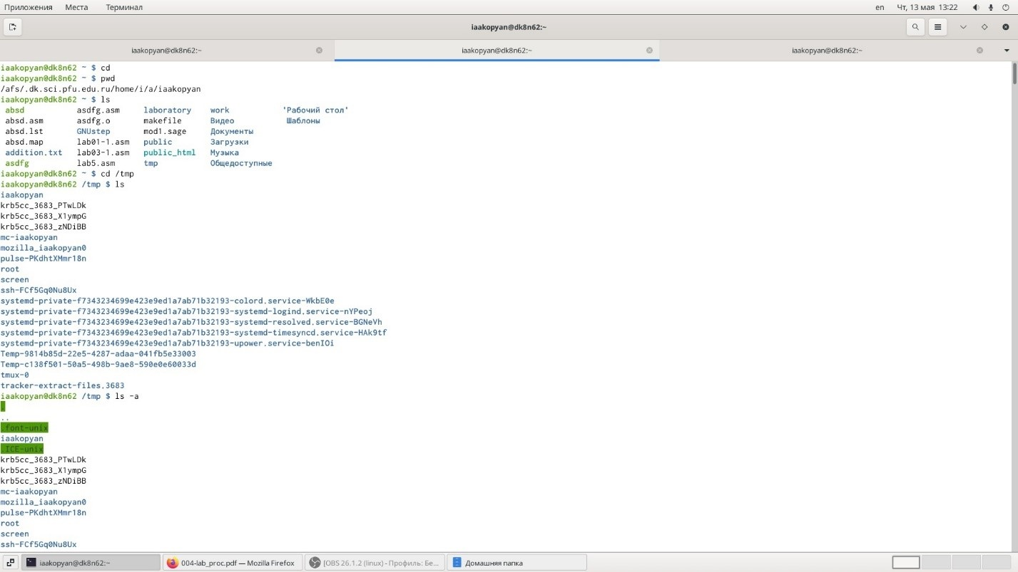

команды

потом с -l (выводит подробный список, в котором будет отображаться владелец, группа, дата создания, размер и т.д.), потом с -F (дает информацию о типах фалов).

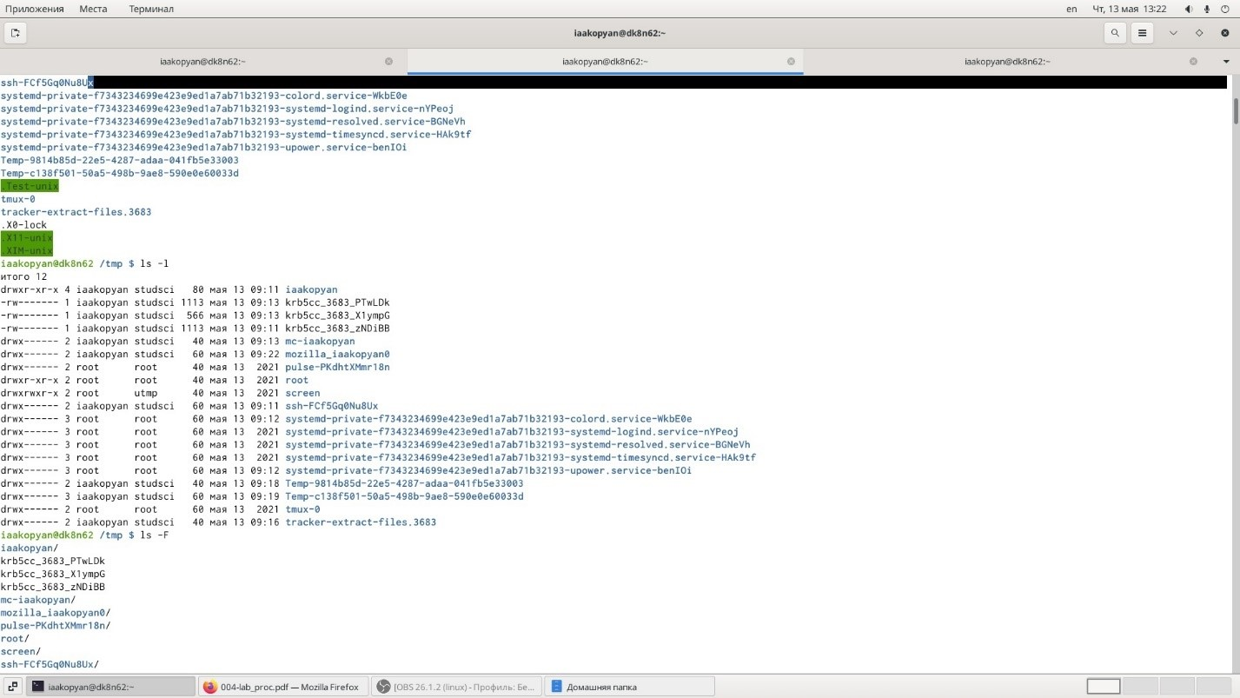

команды

Перешла в каталог /var/spool. Вывела его содержимое командой ls. Нашла там ‘cron’. Далее перешла в домашний каталог и командой ls -l определяю владельца файлов и каталогов.

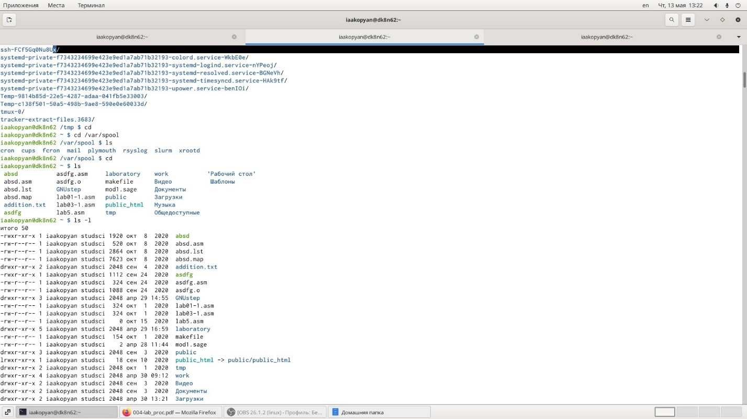

команды

В домашнем каталоге создала каталог ~/newdir. В нем создала morefun.

Потом в домашнем каталоге создала одной командой letters, memos и misk.

Одной командой и удалила их.

Далее попробовала удалить каталог ~/newdir командой ‘rmdir’, yичего не вышло, т.к. ‘каталог не пуст’ b даже если удалять просто командой ‘rm’ выводится ‘is a directory’.

Потом попробовала удалить каталог ~/newdir/morefun командой ‘rm -r’ (обычно для каталогов с файлами). Удалилось.

Далее работала с командой ‘man …’.

Определила , что для просмотра содержимого не только указанного каталога, но и подкаталогов, входящих в него с ls используем опцию -R.

Набор опций команды ls, позволяющий отсортировать по времени последнего изменения выводимый список содержимого каталога с развёрнутым описанием файлов – l и -t.

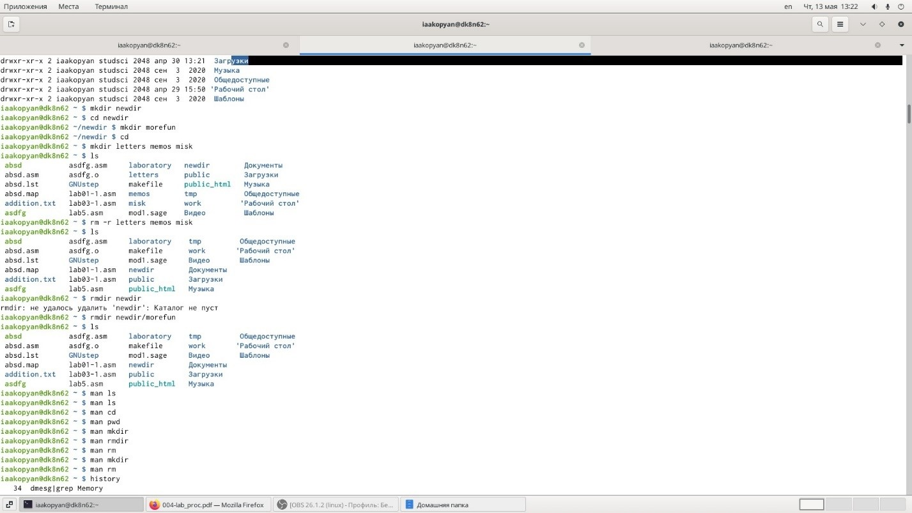

команды

Использовала команду history. Выполнила модификацию 504-й команды. И исполнила ее и 509-ю с 526-й командой.

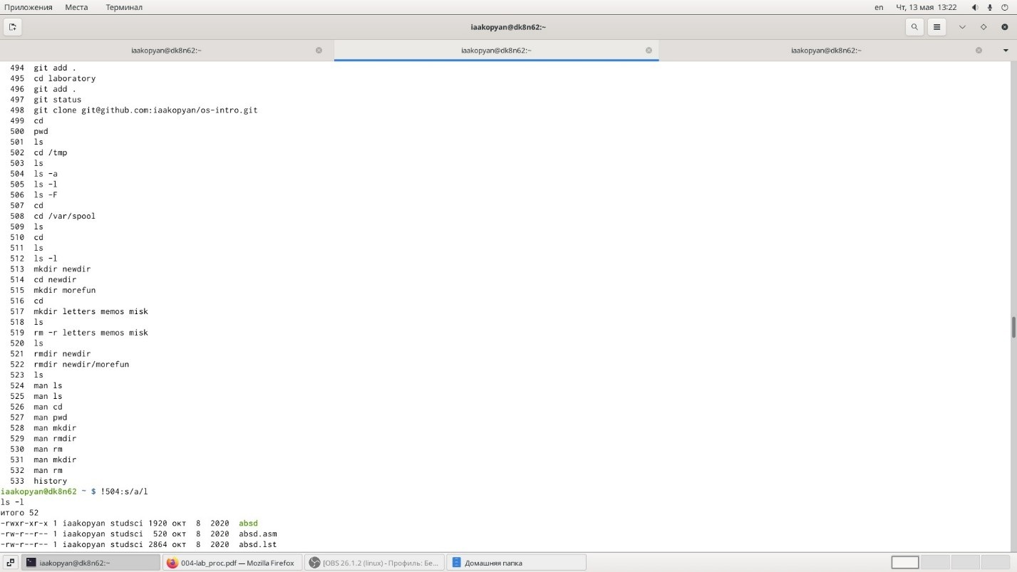

команды

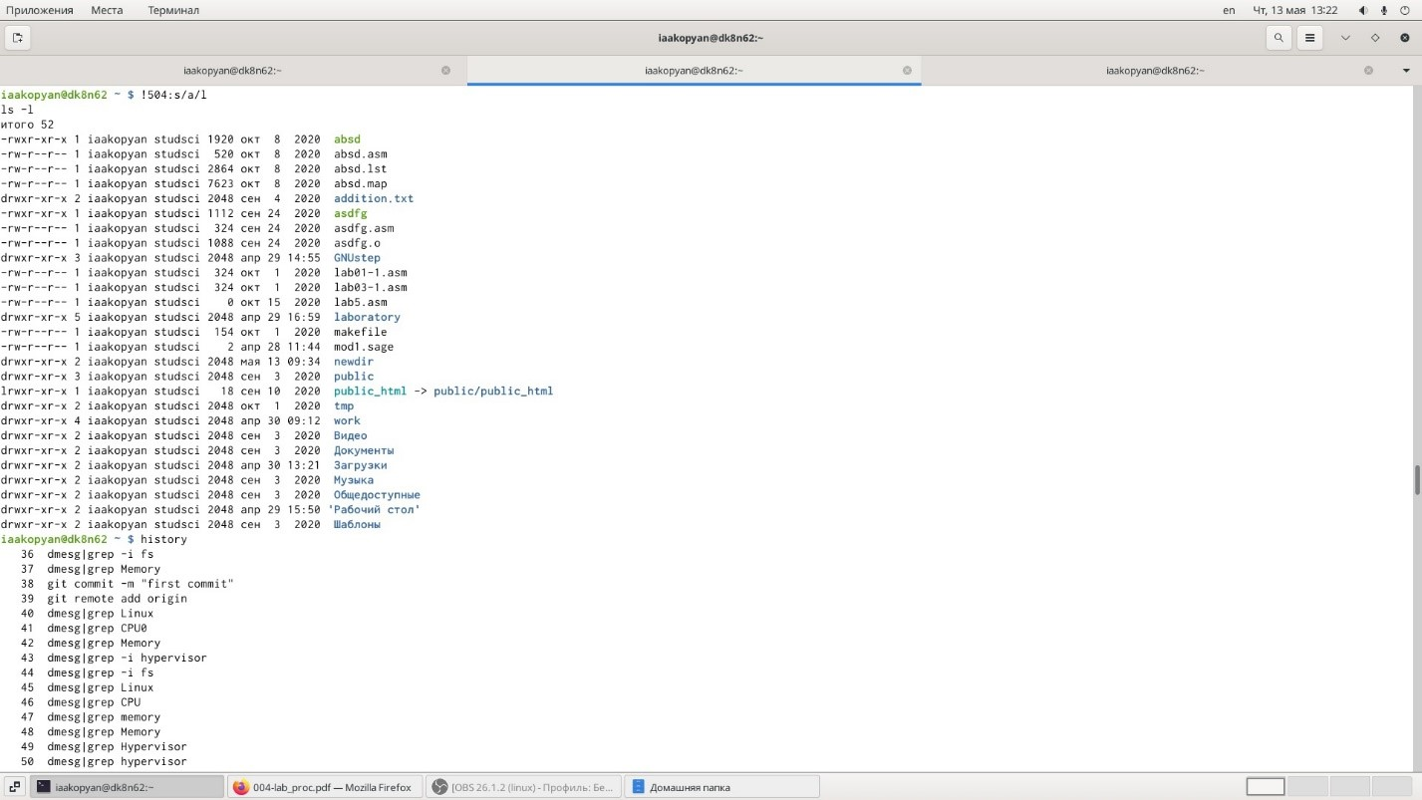

команды

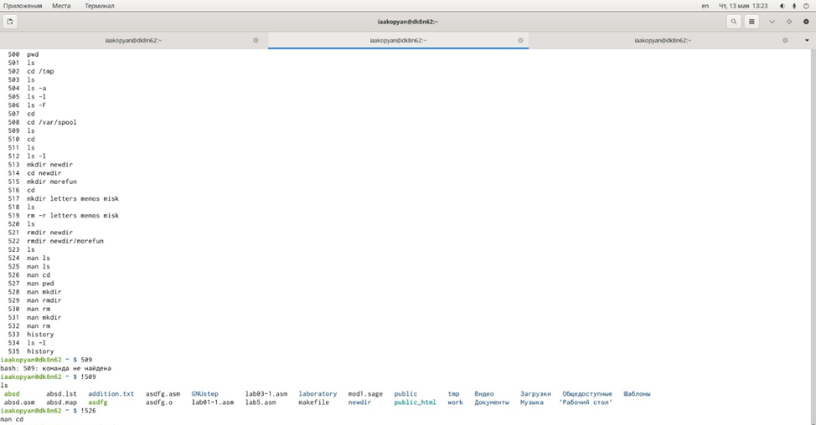

команды

**Справки**

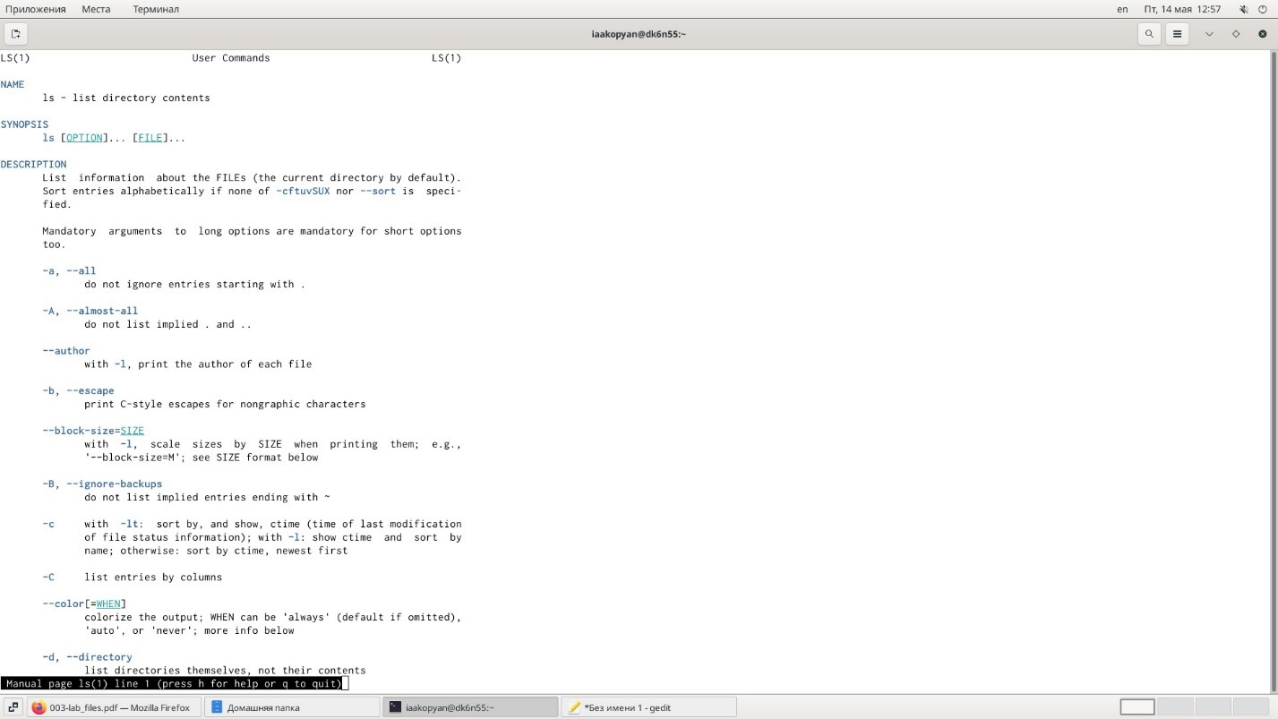

man ls

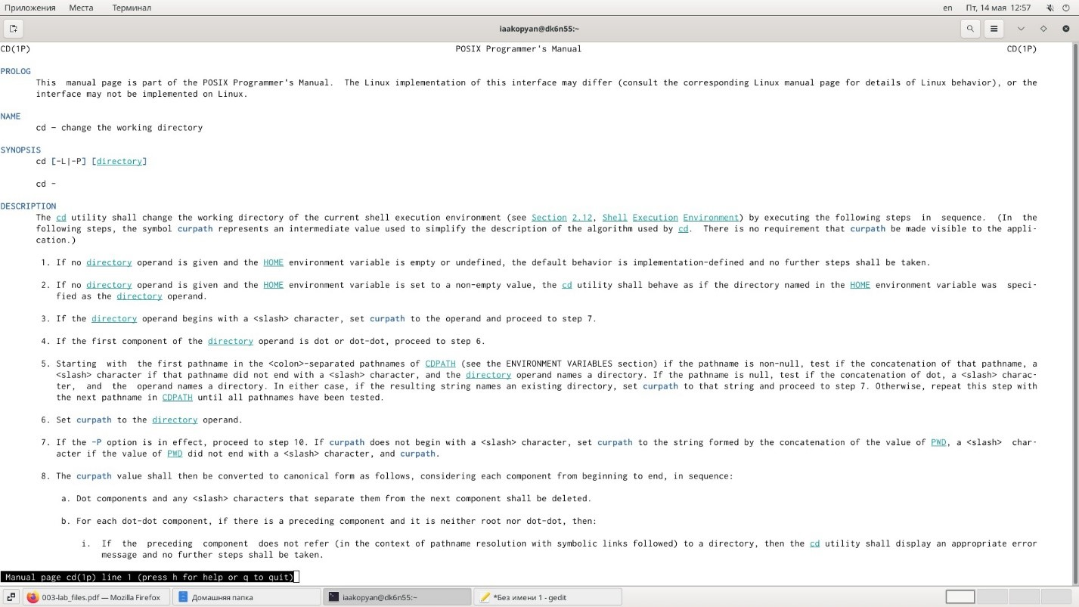

man cd

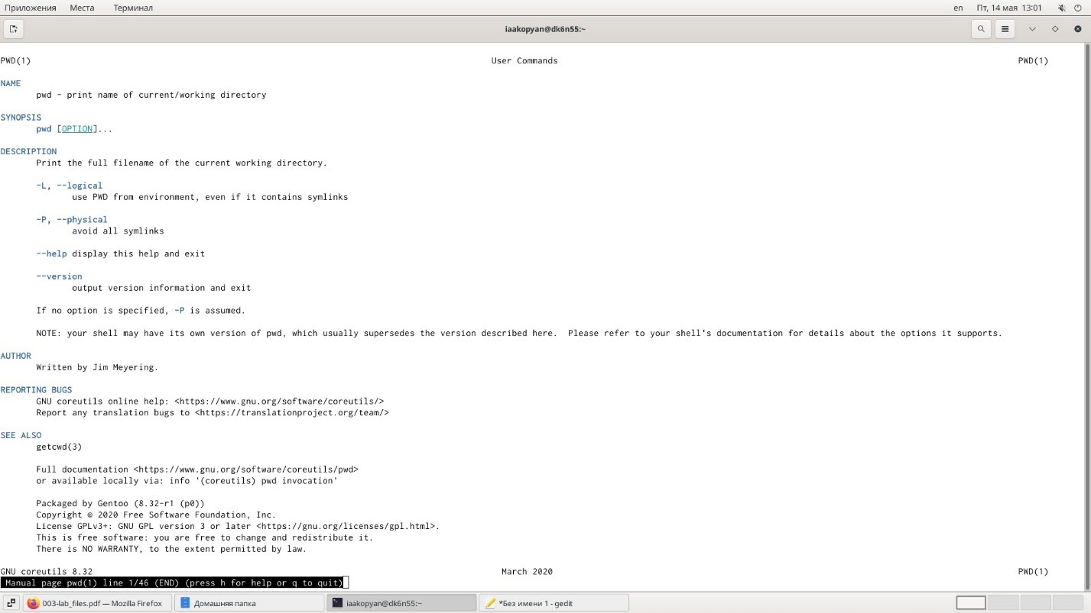

man pwd

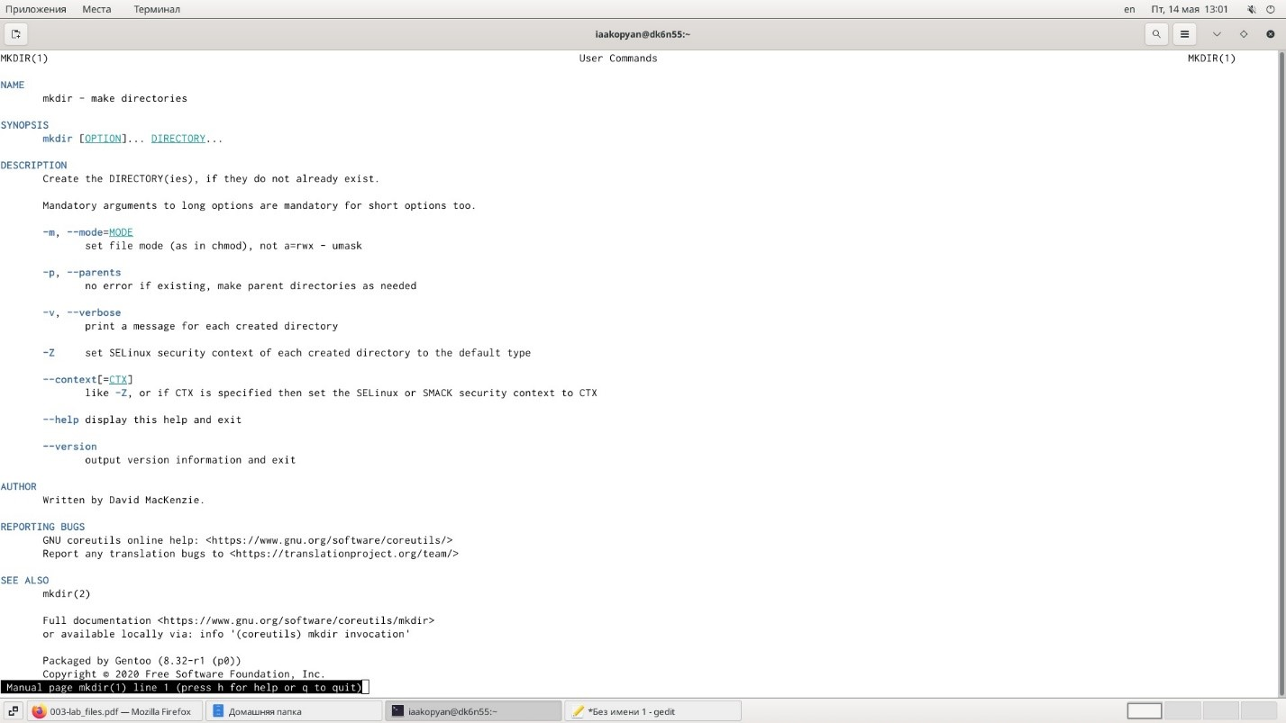

man mkdir

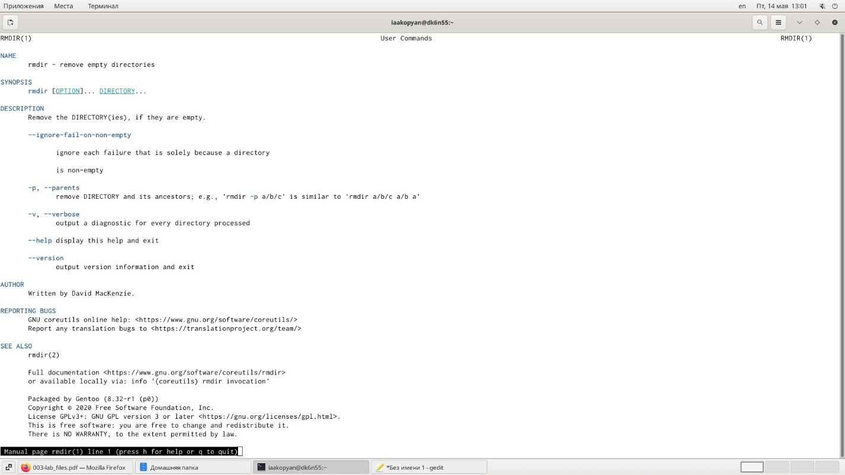

man rmdir

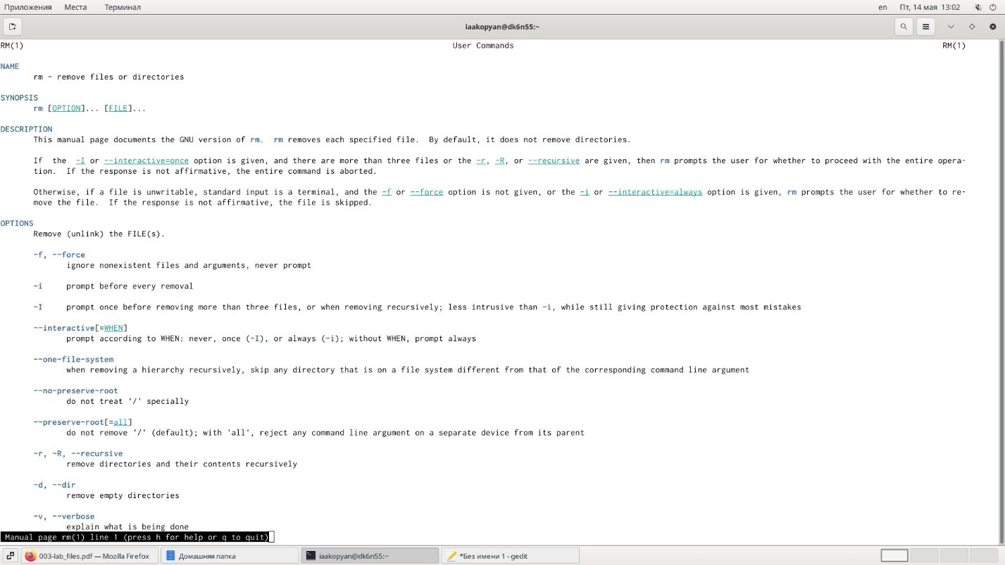

man rm

# Выводы

Я успешно приобрела практические навыки взаимодействия пользователя с системой посредством командной строки.